Kronodesign® HPL

Kronospan

Eigenschaften

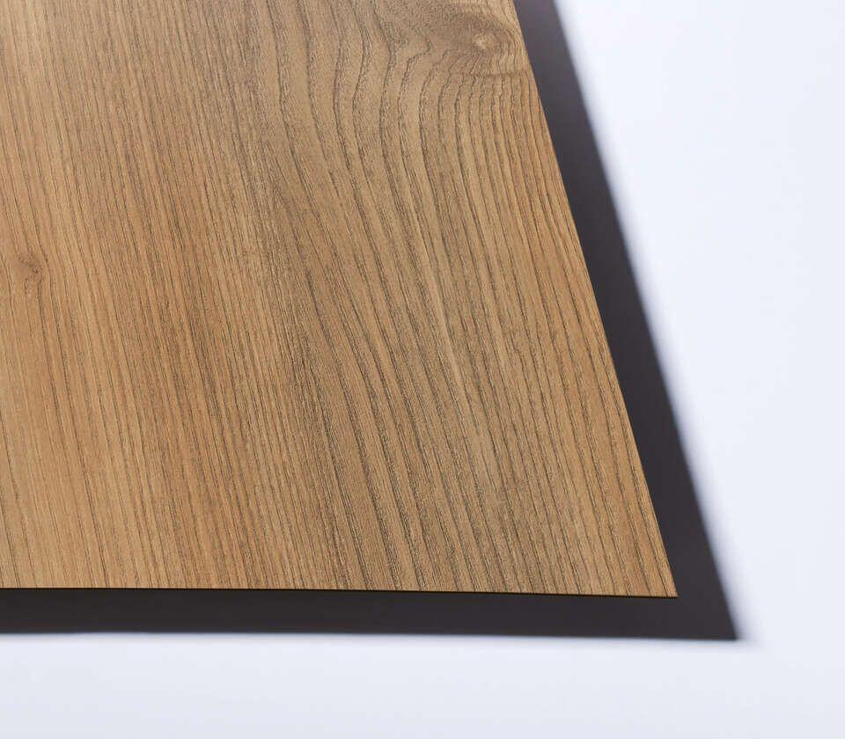

Oberfläche

glatt

Werkstoff

Papier

Breite (mm)

1.310,00 - 1.320,00

Länge (mm)

3.050,00 - 4.120,00

Stärke (mm)

0,65 - 0,80

Kantenausführung

gerade

Anwendungsbereich

Innen & Möbel